CORSO DI STUDIO IN BREVE

CORSO IN “SCIENZE DELL’EDUCAZIONE
E DELLA FORMAZIONE”

CLASSE DI LAUREA L-19

A.A. 2023/2024

Università Telematica Pegaso
Corso di Studio L-19 “Scienze dell’educazione e della formazione”

DESCRIZIONE DEL CORSO E OBIETTIVI
Il Corso di Studio in Scienze dell'educazione e della formazione (classe L-19) dell'Università telematica Pegaso mira a fornire conoscenze teoriche e competenze pratiche che consentano di operare nei settori dell'educazione e della formazione. Il Corso di Studio coniuga ricerca e didattica al fine di garantire agli studenti capacità di operare nei contesti educativi e formativi della società contemporanea.
Il corso, in modalità E-learning, è finalizzato all' acquisizione di conoscenze fondamentali e di competenze metodologiche inerenti ai saperi pedagogici e metodologico-didattici completati da conoscenze e competenze di base opportunamente articolate e diversificate negli ambiti filosofico, psicologico, sociologico, antropologico, dirette ad una comprensione generale delle questioni educative, colte sotto i punti di vista teorico e metodologico-operativo. Risultano particolarmente importanti le competenze metodologiche relative alla progettazione educativa e articolate in idoneo possesso di strumenti per l'analisi delle situazioni educative colte sotto il profilo culturale, storico e filosofico, l'adeguata padronanza di metodi di progettazione educativa, formativa e didattica; idoneo possesso di strategie organizzative e gestionali dell'intervento educativo e formativo, l'adeguata padronanza di procedure di monitoraggio e di valutazione degli interventi educativi e formativi. Appaiono altresì rilevanti le conoscenze teoriche e competenze metodologiche relative all'intervento educativo e formativo, riferito anche alla dimensione dell'insegnamento/apprendimento, nelle diverse fasi evolutive dell'individuo (dall'età dello sviluppo all'età adulta), opportunamente integrate da abilità di risoluzione di problemi educativi e formativi specifici ai diversi servizi socio-educativi e ai diversi soggetti, anche in relazione all'integrazione dei disabili. Altrettanto importanti sono le competenze di gestione e comunicazione dell'informazione attraverso strumenti informatici.
Le prospettive occupazionali sono riferite agli asili nido, case di accoglienza, centri di aggregazione giovanile, centri educativo-ricreativi, centri per bambini e famiglie, centri socio-educativi, centri di formazione professionale, comunità alloggio, comunità familiare, comunità educativa, servizio educativo-territoriale, servizio educativo-domiciliare, servizio di formazione permanente degli operatori socio-educativi e sociali, servizi integrativi della prima infanzia.
Nel rispetto del DM 378/2018, il CdS propone un percorso aggiuntivo o extracurriculare obbligatorio per coloro che
intendano accedere alla professione di “Educatore dei servizi educativi per l’infanzia” che va ad aggiungersi alla qualifica di Educatore nei servizi socio-educativi già prevista per la classe di laurea L19. Per tale percorso, come da normativa, si prevedono attività di tirocinio diretto e indiretto.
Dall'aa 22/23, è attivo l'indirizzo 'Educatore professionale socio-pedagogico' che mira alla formazione di un professionista che integri le conoscenze pedagogiche relative all’educazione e alla formazione nelle varie fasi della vita e della crescita personale e sociale con le conoscenze teoriche di base nei settori della sociologia, della psicologia e della filosofia.

Nell’AA 2023/24 l’insegnamento di Educazione degli adulti è stato sostituito dall’insegnamento di Pedagogia sociale, con la finalità di far acquisire allo studente consapevolezza delle relazioni che intercorrono fra azione formativa e contesto sociale.A completamento della formazione dell’educatore socio-pedagogico, il percorso propone attività di studio finalizzate allo sviluppo di competenze pedagogico-progettuali che consentano di analizzare la realtà sociale e territoriale in cui ci si trova ad operare per poi elaborare progetti di formazione, educazione e rieducazione.
Link: https://www.unipegaso.it/ateneo/assicurazione-qualita/documenti-sua/l-19---scienze-delleducazione-e-della- formazione (Il Corso di Studio in breve)

PROFILI PROFESSIONALI E SBOCCHI OCCUPAZIONALI

Il CdS in Scienze dell’educazione e della formazione prepara, in particolare, per le professioni di (secondo codifica ISTAT):
- Insegnanti nella formazione professionale - (3.4.2.2.0)
- Tecnici delle biblioteche - (3.4.4.2.2)
Le indagini AlmaLaurea sul profilo e sulla condizione occupazionale dei laureati permettono di analizzare le caratteristiche dei laureati dei corsi di studio della classe L-19 e di valutarne gli esti occupazionali.

Il profilo dei laureati
Secondo i dati estrapolati al 2021, i laureati della Classe di Laurea L-19 sono in prevalenza donne (93,1%), ottengono il titolo in media a 26,1 anni, il 64,4% degli studenti consegue il titolo nella normale durata del corso, con un voto medio di laurea di 100,7 su 110. Durante il percorso formativo, circa il 90,6% dei discenti ha svolto esperienze di tirocini formativi curriculari. Il 2,2% ha svolto esperienze di studio all’estero riconosciute dal proprio corso di laurea. Circa il 76,6% dei laureati si iscriverebbe di nuovo allo stesso corso e allo stesso ateneo. Il 59% dei laureati prosegue con un corso di laurea magistrale. Il 64,6% prosegue con il corso di laurea magistrale in Scienze pedagogiche, il 15,8% in Programmazione e gestione dei servizi educativi.
Le scelte formative e gli esiti occupazionali
A un anno dalla laurea, il 56,7% degli intervistati dichiara di lavorare e il 30% circa non lavora e non cerca lavoro. La retribuzione a un anno dalla laurea è pari a 1.119 euro netti al mese per gli uomini e 945 per le donne.

I laureati ad 1 anno dal titolo dichiarano nel 57% dei casi che, ai fini dello svolgimento dell’attività lavorativa, la laurea è richiesta per legge e che invece non è richiesta né necessaria nel 6% dei casi. Gli stessi dichiarano nel 62% dei casi di utilizzare in misura elevata le competenze apprese nel corso degli studi universitari per svolgere la propria professione. In una scala da 1 a 10, i laureati a 1 anno dalla laurea si ritengono soddisfatti del lavoro svolto in misura pari a 8,1.
Le previsioni di assunzione secondo il Sistema Excelsior
Secondo le Previsioni dei fabbisogni occupazionali e professionali in Italia a medio termine (2022-2026), fornire dal Sistema Informativo Excelsior, nella sua versione aggiornata di Giugno 2022, la filiera Formazione e cultura, nell’ambito della quale di fatto rientrano le professioni che il CdS oggetto di analisi si propone di formare, esprimerà, nel prossimo quinquennio, un fabbisogno complessivo di circa 469.700 unità ed un tasso di fabbisogno, espresso come rapporto tra fabbisogno e stock di occupati, pari al 3,6% (Sistema Informativo Excelsior 2022-2026, pag. 20).
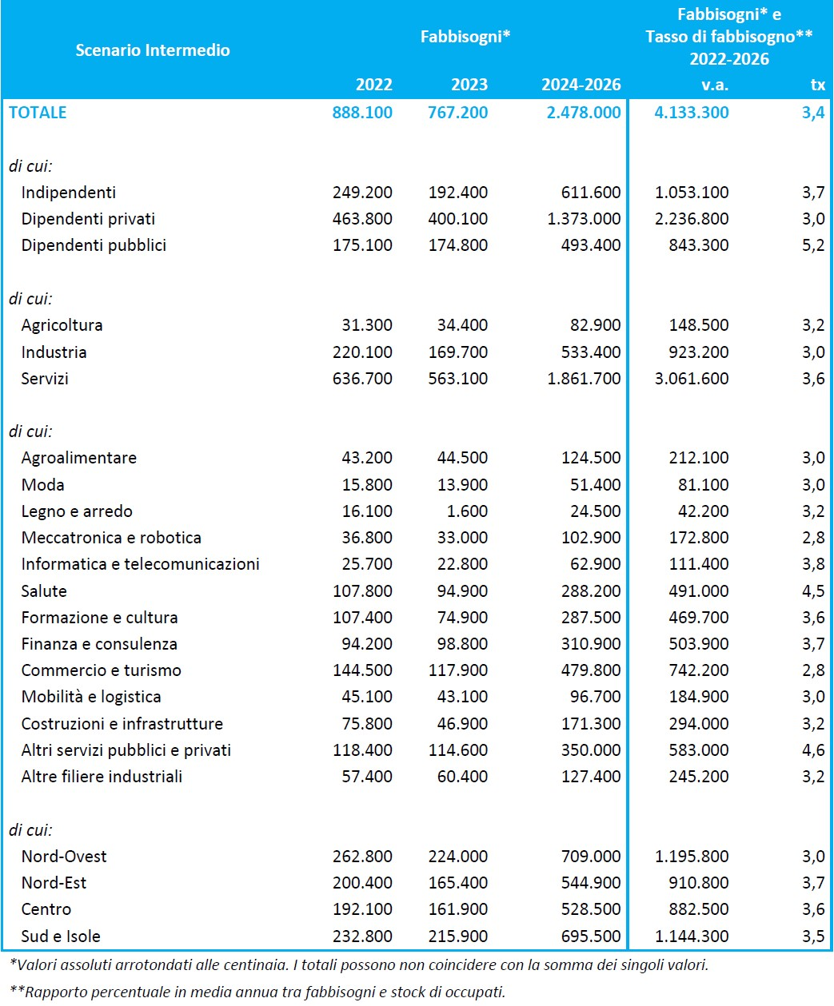

Figura 1 Fabbisogni occupazionali previsti nel periodo 2022-2026 – per componente, filiera settoriale e ripartizione territoriale (Fonte:
Sistema Excelsior, Previsioni dei fabbisogni occupazionali e professionali in Italia a medio termine (2022-2026), Unioncamera
Più nello specifico, il Sistema Informativo Excelsior 2022-2026 (pag. 270) evidenzia che il fabbisogno previsto per la filiera Formazione e cultura – il cui tasso di fabbisogno è inferiore solo a quello registrato per le filiere altri servizi pubblici e privati (4,6%), salute (4,5%), informatica e telecomunicazioni (3,8%), Finanza e consulenza (3,7) – la filiera formazione e cultura esprime ampi fabbisogni occupazionali (515553mila i lavoratori di cui ci sarà bisogno soprattutto nell’ambito della formazione). Queste tendenze sono confermate anche dall’analisi del rapporto tra il fabbisogno medio previsto di laureati da parte del sistema economico e l’offerta di laureati in ingresso nel mercato del lavoro in relazione al diverso indirizzo di studio intrapreso, da cui emergono i dati in tabella.
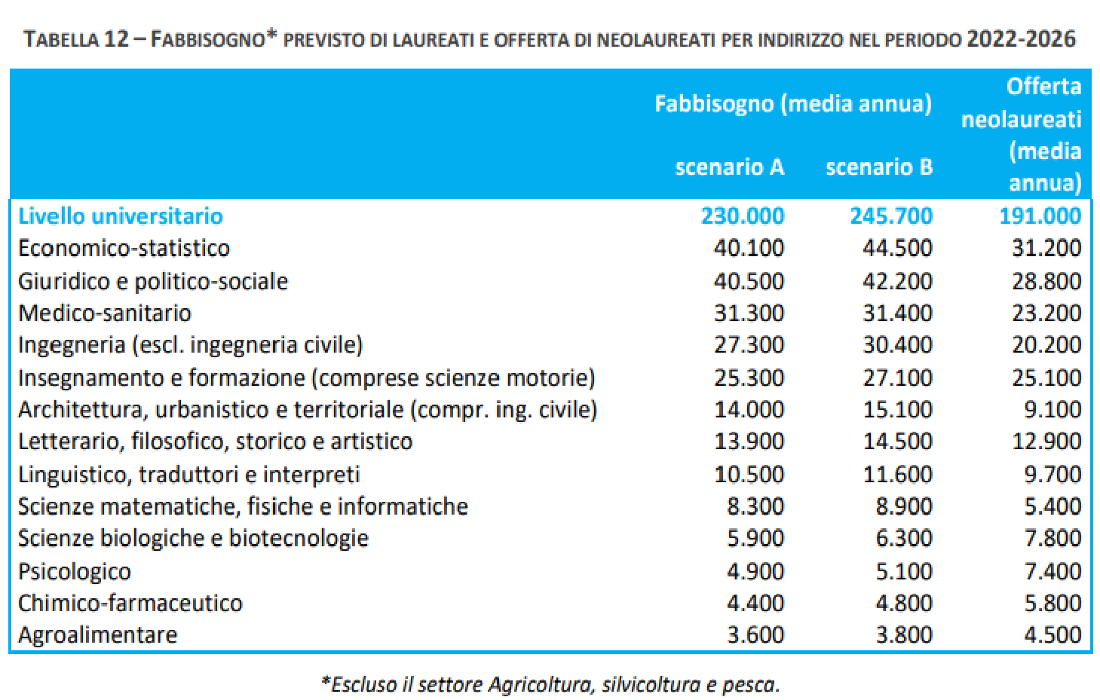
La filiera della formazione e della cultura - che comprende l’istruzione e i servizi culturali - è stata messa a dura prova dalla pandemia, e sarà oggetto di una quota rilevante di investimenti nel PNRR. Si prevede possa beneficiare di un incremento degli occupati che potrà variare tra l’1,3% e l’1,5% all’anno a seconda dello scenario. Questa crescita sarà associata a una profonda trasformazione dato che le soluzioni implementate durante la pandemia (didattica a distanza, accessi virtuali ecc.) sono destinate a cambiare profondamente la modalità di erogazione dei servizi formativi e culturali.
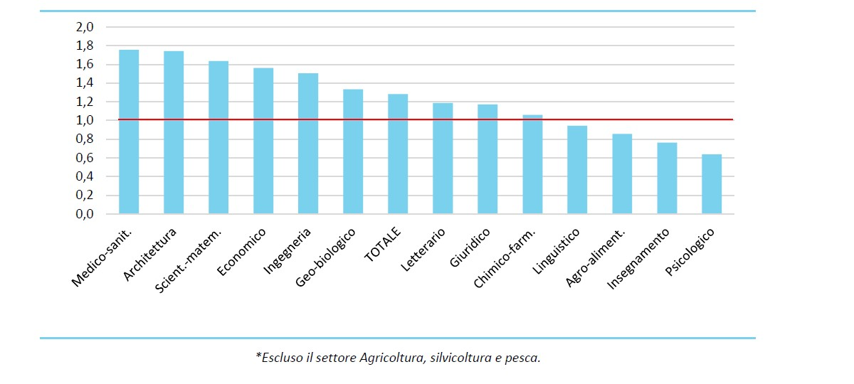

Tra le professioni specialistiche, il tasso di fabbisogno per gli specialisti della formazione e della ricerca (professori, esperti dei progetti formativi, insegnanti, ricercatori) ha un tasso del 4,5-4,8%, e per cui si prevede anche un ampio fabbisogno in termini assoluti (300-320mila unità nel quinquennio).
L’elevato tasso di fabbisogno degli specialisti della formazione riflette poi la crescente domanda di formazione da parte del sistema economico di fronte ai grandi cambiamenti in atto, legata alla necessità di svolgere adeguate attività di formazione continua finalizzate all’aggiornamento dei lavoratori.
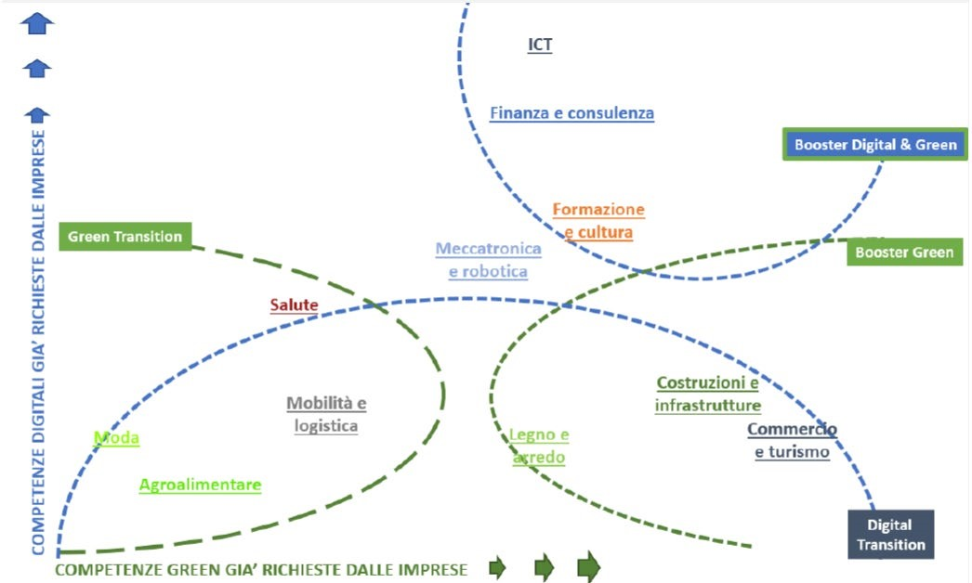

Come si può osservare nel quadrante a nord-est dell’infografica 1, le filiere informazione e telecomunicazioni, finanza e consulenza e formazione e cultura richiedono già una quota elevata di competenze green e digitali ai propri occupati, per cui si può ipotizzare che le politiche previste nel PNRR non faranno altro che intensificare il contenuto di queste skill, realizzando un “effetto booster”.

PERCORSO DI FORMAZIONE
Tabella Piano di Studio - Statutario

ANNO | SSD | INSEGNAMENTO | CFU
ANNO 1 | M-PED/01 | Pedagogia generale | 12
 | M-PED/03 | Didattica generale | 12
 | M-PED/02 | Storia delle istituzioni educative | 12
 | M-PED/04 | Pedagogia sperimentale | 9
 | M-EDF/01 | Teoria e metodologia delle attività motorie dell'età evolutiva | 9
 | M-FIL/01 | Filosofia della comunicazione e del linguaggio | 12
 | L-LIN/12 | Lingua Inglese | 6
ANNO 2 | M-PSI/01 | Psicologia generale | 12
 | M-PED/03 | Didattica speciale | 9
 | M-PED/01 | Pedagogia Sociale | 9
 |  | Insegnamento a scelta | 9
 | L-ART/07 | Teorie e tecniche della comunicazione di massa | 6
 | M-EDF/01 | Pedagogia interculturale | 6
ANNO 3 | M-PED/04 | Tecnologie dell'istruzione e dell'apprendimento | 9
 |  | Insegnamento a scelta | 9
 | M-EDF/01 | Docimologia | 9
 | M-STO/02 | Storia moderna | 12
 | INF/01 | Prova di abilità informatica | 6
 |  | Prova Finale | 12
 | TOTALE |  | 180
Tabella Piano di Studio – Indirizzo Educatore professionale socio-pedagogico

ANNO | SSD | INSEGNAMENTO | CFU
ANNO 1 | M-PED/01 | Pedagogia generale | 12
 | M-PED/03 | Didattica generale | 12
 | M-EDF/01 | Educazione motoria e disagio sociale | 12
 | M-PED/04 | Pedagogia Sperimentale | 12
 | M-EDF/01 | Teorie e metodologie delle attività motorie e riabilitative | 12
 | L-LIN/12 | Lingua inglese | 6
ANNO 2 | M-PSI/01 | Psicologia generale | 12
 | M-PED/03 | Pedagogia e didattica speciale | 9
 | M-PED/04 | Progettazione e valutazione didattica dei percorsi socio-pedagogici | 9
 |  | Insegnamento a scelta | 9
 | L-ART/07 | Teorie e tecniche dell'informazione e della comunicazione | 6
 | M-PED/01 | Pedagogia della marginalità e della devianza | 9
ANNO 3 | M-PED/04 | Metodologie dell'educazione professionale e progettazione degli interventi educativi | 9
 |  | Insegnamento a scelta | 9
 | M-FIL/01 | Filosofia dei legami sociali e dinamiche di comunità | 12
 | M-STO/02 | Storia sociale | 12
 | INF/01 | Prova di abilita' informatica | 6
 |  | Prova Finale | 12
 | TOTALE |  | 180
MMISSIONE

La verifica delle conoscenze all'ingresso e le modalità di 'recupero' delle eventuali insufficienze è regolata come di seguito specificato. Viene anzitutto verificato che lo studente sia in possesso di un diploma di scuola secondaria di secondo grado o altro titolo acquisito all'estero e riconosciuto idoneo. Propedeuticamente, in collaborazione con la Commissione Paritetica Docenti Studenti e con il Presidio di Qualità di Ateneo, si sarà proceduto ad una puntuale indicazione delle conoscenze minime che costituiscono la base formativa imprescindibile per una proficua frequenza al Corso di Studi. Ciò avrà determinato altresì l'impegno ad una migliore comunicazione dei contenuti del corso e del 'profilo tipo' di studente del Corso di Studio in termini di conoscenze possedute, al fine di favorire una scelta più consapevole e quindi un'autoselezione da parte degli studenti stessi, con ulteriore conseguente impegno alla migliore della presentazione del Corso sul sito internet del CdS, al fine di rendere la comunicazione più chiara e puntuale. La procedura standard, attualmente in vigore per la verifica delle conoscenze in ingresso è di seguito descritta ed essa sarà applicata anche per questo nuovo CdS. A tutti gli studenti in ingresso viene somministrato un test; ciascuno è tenuto a rispondere a domande di cultura generale e a domande inerenti ai concetti basilari del CdS che sta per intraprendere. Il tempo a disposizione per lo svolgimento del test è di 60 minuti. All'accesso in piattaforma, allo studente compare una schermata che spiega le motivazioni e le caratteristiche del test d'ingresso, da svolgere online attraverso la stessa schermata. Il test viene superato rispondendo in maniera corretta a 16 domande per ogni area. Le aree risultano così articolate: la prime 30 domande sono di cultura generale, le successive 30 sono settoriali.
In caso di non superamento della prova, la Facoltà ha predisposto pre-corsi specifici, definiti Corsi Zero. Gli studenti che non superano la prova visualizzano in piattaforma un corso composto da lezioni di base relative agli insegnamenti fondamentali del CdS. Gli studenti che non hanno superato il test di ingresso sono tenuti a visualizzare le lezioni che compongono il Corso Zero e a superare il relativo test prima di poter accedere agli esami previsti nel loro piano di studi. Il coordinatore del CdS potrà visualizzare in piattaforma, attraverso specifici permessi, le statistiche relative ai risultati del test, divise per A.A.

